Информация о плановых ремонтных работах «Степногорских МЭС» АО АРЭК
в период с 04.02.2019г. по 10.02.2019г.

№  п/п | Наименование отключаемого оборудования | Причина отключения | Дата отключения | Основные потребители
1 |  | плановых отключений нет

Начальник ОДС: 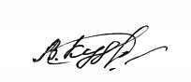 В. Кудрявцев

